Домашна работа по Български език- 6. клас – 17 седмица
Урок – Деепричастие
ЗАДАЧИ ЗА ИЗПЪЛНЕНИЕ:
Работни листове -упр. 2,4, стр.53; упр.6, 10 стр.54
Домашна работа по Литература- 6. клас – 17 седмица
- Моля, изберете част от главата "Радини вълнения" -учебник по литература- стр. 96-101 от романа "Под игото" на Иван Вазов, която да прочетете гладко пред класа
Домашна работа по История и цивилизации- 6. клас – 17 седмица
- Историческа книжка-цар Петър. Препишете: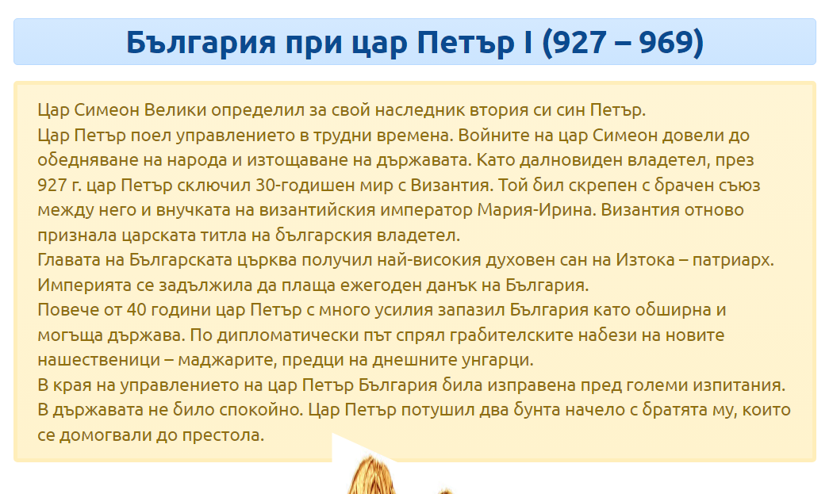
- Моля, прочетете: 